Pour créer ta décoration Mains-cœur en pâte à sel, il te faudra :

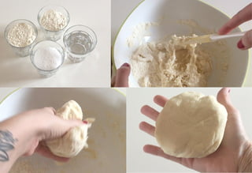
Matériel :
- 2 verres de farine,
- 2 verres de sel,
- 1 verre d’eau tiède,
- De la peinture,
- 1 ruban,
- 1 pic à brochette ou une paille pour faire le trou de suspension.

Fabrication de la pâte à sel
- Mélange la farine et le sel pour créer la pâte à sel.
- Ajoute l’eau tiède petit à petit en remuant bien.
- Mélange avec une cuillère puis avec les mains.
La pâte est prête lorsqu’elle ne colle pas trop et qu’elle est bien homogène ! Si elle colle trop, n’hésite pas à rajouter un peu de farine. Au contraire, si elle est trop friable, rajoute un peu d’eau tiède !
La pâte à sel à une texture différente de la pâte à modeler : Elle est plus cassante et granuleuse.
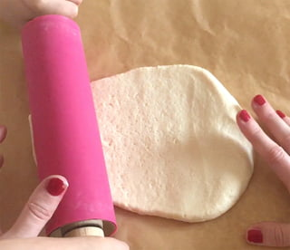

Étape 2
Étale la pâte à sel (épaisseur environ 1 cm).

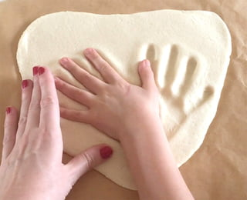
Étape 3
Place tes mains une à une en forme de cœur, comme sur la photo, et appuie pour y laisser tes empreintes.

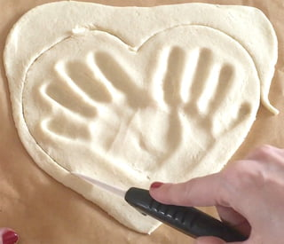
Étape 4
Découpe une forme de cœur autour des empreintes de mains avec un couteau.

Étape 5
Fais un trou dans le haut du cœur avec le pic, pour passer le ruban après cuisson.
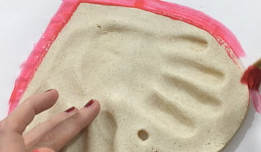

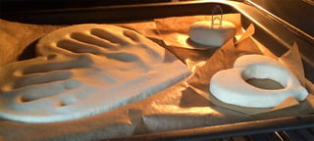
Étape 6
Laisse reposer plusieurs heures, pour que l'eau commence à s'évaporer et que l'objet commence à durcir. On conseille 12 h, mais si tu es trop pressé, tu pourras la passer directement au four (il faudra juste augmenter le temps de chauffe !). Cuis la pâte au four à 100° pendant 2 heures !
Si tu veux et si tu en as, tu pourras même vernir ton cœur avec du vernis à l’eau !

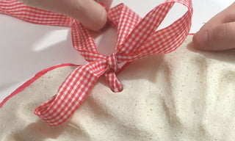
Étape 7
Enfile le ruban dans le trou et ferme-le pour créer la déco !

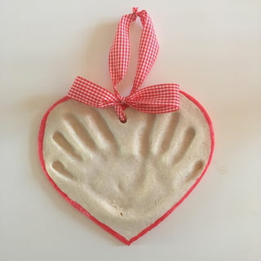
Étape 8
Et voici une jolie suspension " cœur-mains " à offrir ! Attention, la pâte à sel reste très fragile et peut casser si tu laisses l'objet tomber ! Prends-en bien soin !

